|  |  |  |  |  |  |
| --- | --- | --- | --- | --- | --- |
| D:\PENGAJARAN ITATS\KEGIATAN AKADEMIK INSTITUSI\ITATS_copy copy_2.png |  | | | |  |
| **JREEC**  **JOURNAL RENEWABLE ENERGY**  **ELECTRONICS AND CONTROL** | | | |
| homepage URL : https://ejurnal.itats.ac.id/jreec | | | |
|  | | | |
|  | |  |  |  | | |
| PERANCANGAN SISTEM INFORMASI PENGADUAN SAMPAH DAN GANGGUAN LINGKUNGAN DI DINAS LINGKUNGAN HIDUP KOTA LUBUKLINGGAU BERBASIS WEB MOBILE | | | | | |
| *Randi Riski Agustria1, Nelly Khairani Daulay2, dan Lukman Sunardi3* | | | | | |
| *Universitas Bina Insan1, Universitas Bina Insan 2, Universitas Bina Insan 3* | | | | | |
| **INFORMASI ARTIKEL** | |  | ***ABSTRACT*** | | |
| Jurnal JREEC – Volume xx  Nomer xx, Mei 2018  Halaman:  1 – 7  Tanggal Terbit :  20 Mei 2018  DOI:  10.31284/j.JREEC.2017.v21i2.91 | |  | *The problem in this research is that the Lubuklinggau City Environmental Service does not have a media for complaints about garbage and environmental problems so that people have to come or send letters to the Environmental Service to convey their complaints, so a system is needed that can overcome this. This research uses data collection methods, by observing and recording directly at the research site (observation), asking questions directly to the source (interview), and documentation by reading literature guidelines. The results showed that the complaint system about garbage and environmental disturbances based on mobile web using PHP programming language and MySQL database. It can be concluded that the application can produce a system that can facilitate the community in submitting complaints to the Environmental Service and can facilitate the agency in receiving these complaints and following up on them.*  ***Kata kunci:*** *Complaint System; Garbage; Mobile Web* | | |
| **EMAIL** | |  | **ABSTRAK** | | |
| RandiRiski@gmail.com 1  nellykhairanilestari@gmail.com 2 lukmansunardi@gmail.com | |  | Masalah pada penelitian ini adalah pada pada Dinas Lingkungan Hidup Kota Lubuklinggau belum mempunyai media untuk pengaduan tentang sampah dan gangguan lingkungan sehingga masyarakat harus datang atau melayangkan surat ke Dinas Lingkungan Hidup untuk menyampaikan keluhan mereka, sehingga dibutuhkan sebuah sistem yang dapat mengatasi hal tersebut. Penelitian ini menggunakan metode pengumpulan data, dengan cara melakukkan pengamatan dan pencatatan langsung pada tempat penelitian (observasi), melakukan tanya jawab langsung pada sumber (*interview*), dan dokumentasi dengan cara membaca pedoman-pedoman *literature*. Hasil penelitian menunjukan bahwa sistem pengaduan tentang sampah dan gangguan lingkungan berbasis web mobile menggunakan bahasa pemrograman PHP dan database MySQL. Dapat disimpulkan bahwa aplikasi dapat menghasilkan sistem yang dapat memudahkan masyarkat dalam menyampaikan aduan kepada Dinas Lingkungan Hidup dan dapat memudahkan pihak instansi dalam penerimaan pengaduan tesebut serta menindak lanjutinya.  ***Kata kunci:***Sistem Pengaduan; Sampah; *Web Mobile* | | |
| **PENERBIT** | |  |
| Jurusan Teknik Elektro-ITATS  Alamat:  Jl. Arief Rachman Hakim No.100,Surabaya 60117, Telp/Fax: 031-5997244  *Jurnal JREEC by Department of Elecreical Engineering is licensed under a Creative Commons Attribution-ShareAlike 4.0 International License.* | |  |
|  | |  |  | | |

**PENDAHULUAN**

Perkembangan teknologi informasi menciptakan perangkat-perangkat yang dapat membantu menyelesaikan pekerjaan dengan sangat mudah, instansi dan organisasi saat ini banyak menggunakan teknologi dalam menyelesaikan tugas-tugas dan pekerjaan tersebut, salah satunya dalam melakukan pelayanan-pelayanan dengan menggunakan teknologi dalam memberikan informasi kepada pelanggan yang membutuhkan dan memperoleh informasi. Peningkatan Dinas Lingkungan Hidup Kota Lubuklinggau adalah sebuah SKPD (Satuan Kerja Perangkat Daerah) atau unsur pelaksana Pemerintah Daerah dibidang Lingkungan Hidup, dipimpin oleh seorang Kepala Dinas. Kepala Dinas Lingkungan Hidup berkedudukan dibawah dan bertanggungjawab kepada Wali Kota melalui Sekretaris Daerah Kota Lubuklinggau. Sebagai pelaksana dibidang Lingkungan Hidup dikota Lubuklinggau, Dinas ini mempunyai tugas untuk memastikan kota Lubuklinggau mempunyai lingkungan yang sehat untuk warga kota Lubuklinggau[1]. Selain itu, Dinas Lingkungan Hidup Kota Lubuklinggau juga bertanggung jawab atas pengelolaan dan pemantauan berbagai aspek lingkungan, seperti pengelolaan limbah, penghijauan kota, pengendalian polusi udara dan air, serta perlindungan terhadap ekosistem alam di sekitar kota. Melalui program-program yang dirancang secara komprehensif, Dinas ini berupaya untuk meningkatkan kesadaran masyarakat akan pentingnya menjaga lingkungan hidup, serta mendorong partisipasi aktif warga dalam upaya pelestarian lingkungan. Selain itu, Dinas Lingkungan Hidup Kota Lubuklinggau juga berperan dalam mengawasi dan menegakkan kebijakan-kebijakan lingkungan yang telah ditetapkan oleh pemerintah, baik itu dalam bentuk regulasi maupun program-program aksi konkret. Dengan bekerjasama dengan berbagai pihak terkait, seperti lembaga swadaya masyarakat, institusi pendidikan, dan sektor industri, Dinas ini berupaya untuk menciptakan sinergi yang kuat dalam menjaga keberlanjutan lingkungan hidup di Kota Lubuklinggau. Dengan demikian, Dinas Lingkungan Hidup menjadi salah satu pilar penting dalam menjaga keseimbangan ekosistem dan kualitas hidup bagi seluruh warga kota.

Pada Dinas Lingkungan Hidup Kota Lubuklinggau belum ada wadah pengaduan tentang sampah dan gangguan lingkungan yang sistematik, untuk yang sekarang masih menggunakan cara manual yaitu menggunakan media sosial, hal ini mengakibatkan belum terdata dengan baik laporan – laporan pengaduan masyarakat terkait sampah dan gangguan dilingkungan kota Lubuklinggau. Selain itu, metode manual ini juga dapat menghambat proses pencatatan dan analisis data yang lebih sistematis, sehingga mengurangi efisiensi dalam menangani masalah lingkungan yang dihadapi oleh kota Lubuklinggau. Perlu dilakukan langkah-langkah konkret untuk mengatasi kekurangan ini, seperti membangun platform pengaduan yang terintegrasi secara online dan offline. Hal ini akan memungkinkan masyarakat untuk melaporkan masalah lingkungan dengan lebih mudah dan menyeluruh, sementara juga memastikan bahwa semua laporan tercatat secara sistematis untuk ditindaklanjuti secara efisien oleh pihak berwenang. Selain itu, edukasi publik tentang pentingnya penggunaan wadah pengaduan resmi dapat membantu meningkatkan kesadaran masyarakat akan peran mereka dalam menjaga lingkungan, serta memperkuat hubungan antara pemerintah daerah dan warga dalam upaya perlindungan lingkungan yang lebih baik. Pada penelitian terdahulu yang dilakukan oleh Warga Baroka Sugiarto [2],Hasil penelitian ini adalah membuat aplikasi pengaduan di Dewan Pers agar masyarakat dapat mengadukan permasalahan tentang pers tanpa dibatasi tempat dan waktu. Untuk membuat aplikasi pengaduan ini dibutuhkan beberapa metode pengumpulan data yaitu studi pustaka, observasi dan wawancara Sedangkan tahapan dalam penelitian meliputi analisa kebutuhan, desain, pembuatan kode program aplikasi, pengujian dan implementasi sistem yang sudah dibuat. Aplikasi berbasis web ini dikembangkan dengan bahasa pemrograman PHP dan untuk mengatur database digunakan MySQL.

Pada web pengaduan masyarakat telah dibuat suatu sistem yang memiliki fasilitas seperti registrasi pengadu, input tuntutan, pembahasan dan tindak lanjut dan mencetak laporan. Sistem ini telah diuji menggunakan model pengujian blackbox dan kedepannya dapat dikembangkan lebih lanjut untuk dapat menangani proses yang lebih kompleks. Dengan demikian penelitian ini akan memudahkan masyarakat untuk mengadukan permasalahan tentang pers diwilayah Negara Indonesia kapanpun dan dimanapun. Pada penelitian terdahulu yang dilakukan oleh Achmad Alfian Fajriansyah [3], tentang Keluhan masyarakat saat ini dibatasi oleh media. Sebagian masyarakat masih merasa segan atau takut untuk melaporkan peristiwa yang sedang terjadi di wilayah tersebut. Teknologi informasi dapat menjadi alat untuk membantu masyarakat agar lebih mudah melakukan pelaporan. Dengan adanya Sistem Informasi Pengaduan Masyarakat diharapkan menjadi media yang dapat menghubungkan masyarakat dengan Pemerintah Kecamatan Pontianak Selatan. Sistem ini dibangun menggunakan PHP dan Gammu. Masyarakat mengirim Laporan berupa SMS yang kemudian diproses oleh sistem untuk ditampilkan di situs web sehingga dapat dipantau dan diverifikasi oleh Pemerintah Kecamatan Pontianak Selatan dan akan menginformasikannya kepada masyarakat. Pada penelitian terdahulu yang dilakukan oleh Thio Prasetiyo [4], Hasil penelitian ini untuk merancang dan membangun Sistem Informasi Pengaduan Masyarakat Program Keluarga Harapan yang menggunakan *database* sebagai media penyimpanan data yang dapat memudahkan dalam pencarian data, pembuatan dan penyimpanan, dan menggantikan penggunaan sistem pengaduan manual. Metode pengembangan sistem yang digunakan adalah metode pengembangan sistem *Agile* dan untuk perancangan dalam penelitian ini menggunakan *UML*, perancangan *interface* hingga pengkodingan menggunakan *PHP*, hingga sampai pada tahap pengujian fungsional sistem menggunakan *blackbox testing*. Berdasarkan hasil uji *blackbox* sistem ini dapat digunakan dengan baik. Sistem ini bisa dijalankan sesuai dengan yang diharapkan sebagai masukan bagi Dinsoskam Kota Pekanbaru dalam melakukan pengelolaan pengaduan PKH berbasis *web.* Atas dasar hal tersebut maka dibutuhkan wadah untuk meningkatkan sistem yang lama dan dapat memuat segala bentuk laporan pengaduan yang telah di sampaikan oleh masyarakat kepada Dinas Lingkungan Hidup kota Lubuklinggau sehingga setiap pengaduan yang di sampaikan dapat ditangani dengan baik dan cepat demi tercapainya tujuan dari Dinas Lingkungan Hidup itu sendiri

**TINJAUAN PUSTAKA**

### *Web Mobile*

*Web Mobile* atau *Mobile website* secara prinsip adalah sama dengan website secara umum, yang dibuat dengan HTML, CSS, javascript, PHP. Namun perbedaannya adalah *mobile website* dibuat agar optimal untuk ukuran layar mobile device seperti smartphone atau tablet. Bila kita mengakses web yang memang dibuat untuk layar desktop komputer/laptop menggunakan *mobile device* maka akan ada scroll horizontal dan zoom yang tentu mengganggu kenyamanan pengguna (*bad user experience*)[5]. Adanya *mobile website* tentu tidak akan ada lagi masalah *scrolll horizontal*.

### PHP

PHP atau kependekan dari *Hypertext Preprocessor* adalah salah satu bahasa pemrograman open source yang sangat cocok atau dikhususkan untuk pengembangan web dan dapat ditanamkan pada sebuah skripsi HTML. Bahasa PHP dapat dikatakan menggambarkan beberapa bahasa pemrograman seperti C, Java, dan Perl serta mudah untuk dipelajari.

PHP singkatan dari PHP *Hypertext Preprocesso*r yang merupakan *server-side programing*, yaitu bahasa pemrograman yang diproses di sisi server. Fungsi utam PHP dalam membangun website adalah untuk melakukan pengolahan data pada database. Data website akan dimasukkan ke database, diedit, dihapus, dan ditampilkan pada website yang diatur oleh PHP. Berdasarkan pengertian diatas dapat diartikan bahwa PHP merupakan bahasa pemrograman yang bersifat *opensource* yang mudah digunakan untuk memprogram situs website[6].

### CSS

### CSS singkatan dari *cascading style sheets*, yaitu skrip yang digunakan untuk mengatur desain website. Walaupun HTML mempunyai kemampuan untuk mengatur tampilan website, namun kemampuannya sangat terbatas. Fungsi CSS adalah memberikan pengaturan yang lebih lengkap agar struktur website yang dibuat dengan HTML terlihat lebih rapi dan indah[7].

## 

## Metode Pengumpulan Data

## Pengumpulan data dalam penelitian ini dilakukan dalam berbagai metode. Adapun beberapa metode tersebut adalah sebagai berikut :

### Metode Pengamatan (Observasi)

Metode Pengamatan merupakan suatu cara pengumpulan data dengan melakukan peninjauan secara langsung terhadap objek yang diteliti. Pada penelitian ini dalam mengumpulkan data-data yang diperlukan penulis melakukan pengamatan secara langsung di kantor Dinas Lingkungan Hidup Kota Lubuklinggau.

### Metode Wawancara *(Interview*)

Penulis mengadakan wawancara dan tanya jawab secara langsung kepada staff pegawai yang bekerja di kantor Dinas Lingkungan Hidup Kota Lubuklinggau berkaitan dengan pengolahan pengaduan sampah dan gangguan lingkungan dikota Lubuklinggau.

### Metode Pustaka

Pada metode ini penulis membaca dan mencatat data yang ada pada suatu buku, jurnal dan literatur yang berhubungan dengan permasalahan yang diangkat.

## Metode Pengembangan Sistem

## D:\MMCI\ETC\THESIS\2017\DINA DINI\metode-waterfaal.pngSalah satu metode yang digunakan untuk membangun aplikasi adalah waterfall model. Model ini memberikan pendekatan-pendekatan sistematis dan berurutan bagi pengembang perangkat lunak. Pada model waterfall berisi mengenai rangkaian aktivitas proses seperti spesifikasi kebutuhan, implementasi desain perangkat lunak, uji coba, dan seterusnya[8]. Berikut ini adalah gambar 1 pengembangan sistem perangkat lunak dengan proses SDLC (*System Development Life Cycle*).

**Gambar 1.** Ilustrasi Model *Waterfall*

**HASIL DAN PEMBAHASAN**

**Pembahasan Data I**

**Halaman Registrasi Masyarakat**

Pada gambar dibawah menampilkan halaman register, dapat dilihat pada gambar 2 Halaman Registrasi Masyarakat[9].

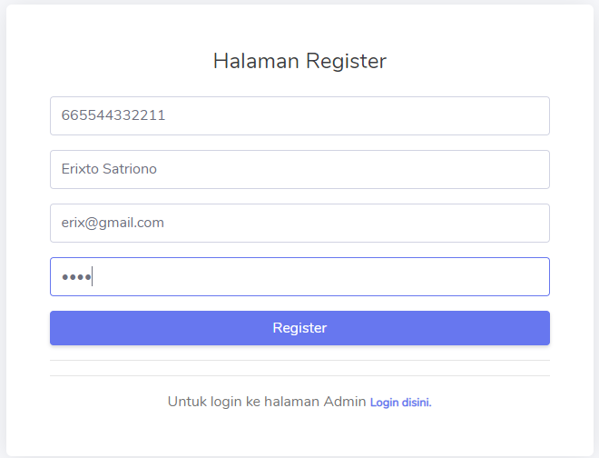

**Gambar 2.** Halaman Registrasi Masyarakat

## Halaman Login Masyarakat

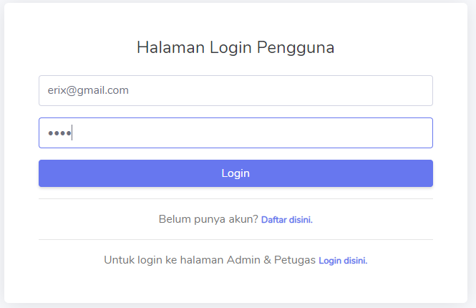Pada gambar dibawah menampilkan Halaman Login Masyarakat, dapat dilihat pada gambar 3 Halaman Login Masyarakat[10].

**Gambar 3.** Halaman Login Masyarakat

## Halaman Home Masyarakat

Pada gambar dibawah menampilkan Halaman Home Masyarakat, dapat dilihat pada gambar 4 Halaman Home Masyarakat[11].

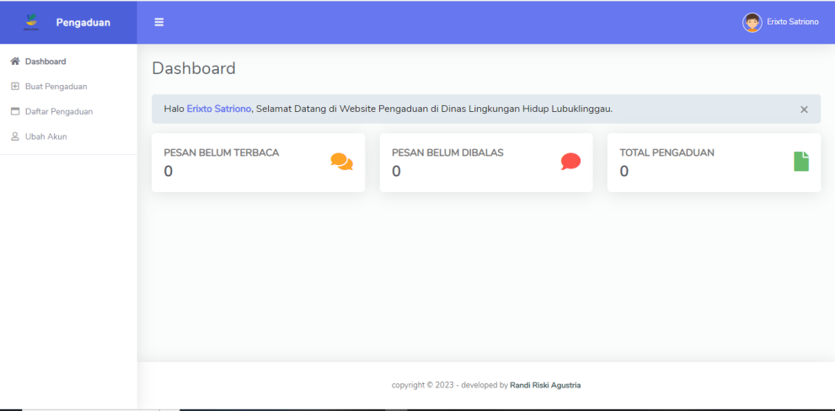

**Gambar 4**. Halaman Home Masyarakat

## Halaman Pengaduan Masyarakat

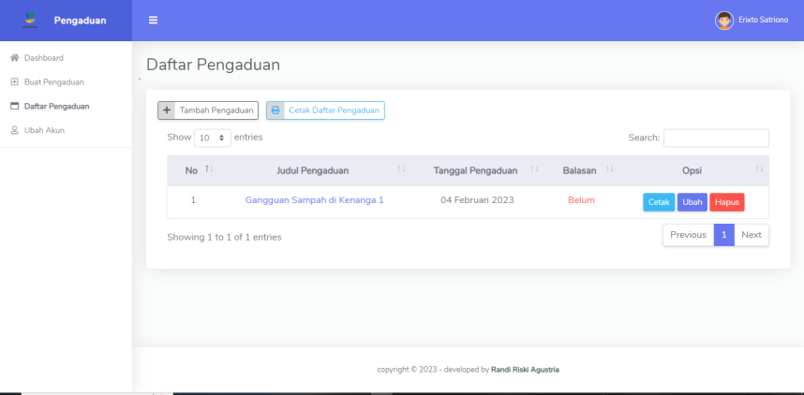Pada gambar dibawah menampilkan Halaman Pengaduan Masyarakat, dapat dilihat pada gambar 5 Halaman Pengaduan Masyarakat[12].

**Gambar 5.** Halaman Pengaduan Masyarakat

## Halaman Input Pengaduan Masyarakat

Pada gambar dibawah menampilkan Halaman Input Pengaduan Masyarakat, dapat dilihat pada gambar 6 Halaman Input Pengaduan Masyarakat[13].

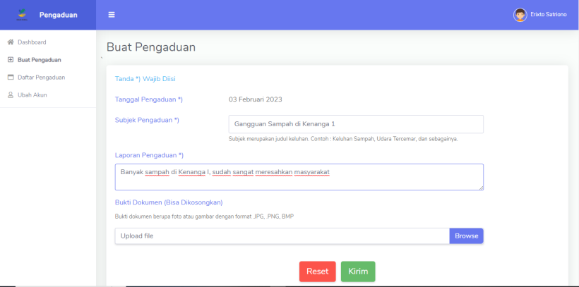

**Gambar 6.** Halaman Input Pengaduan Masyarakat

## Halaman Lihat Balasan Pengaduan

Pada gambar dibawah menampilkan Halaman Lihat Balasa Pengaduan, dapat dilihat pada gambar 7 Halaman Lihat Balasa Pengaduan[14].

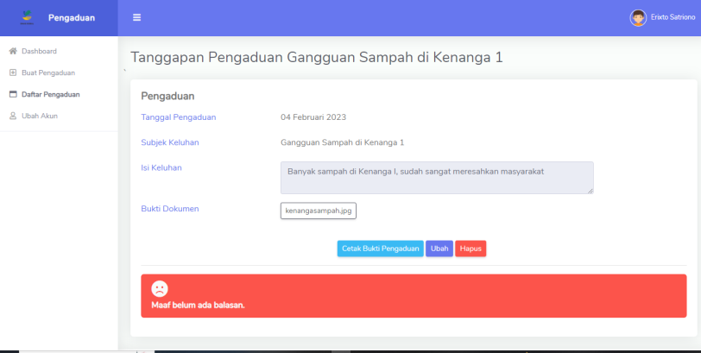

**Gambar 7.** Halaman Lihat Balasa Pengaduan

**Halaman Login Petugas**

Pada gambar dibawah menampilkan Halaman Login Petugas, dapat dilihat pada gambar 8 Halaman Login Petugas[15].

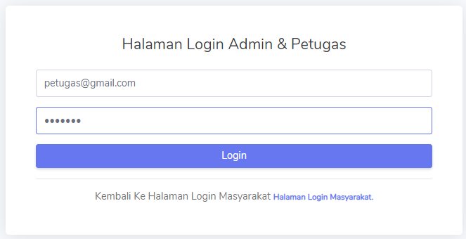

**Gambar 8.** Halaman Login Petugas

## Halaman Home Petugas

Pada gambar dibawah menampilkan Halaman Home Petugas, dapat dilihat pada gambar 9 Halaman Home Petugas.

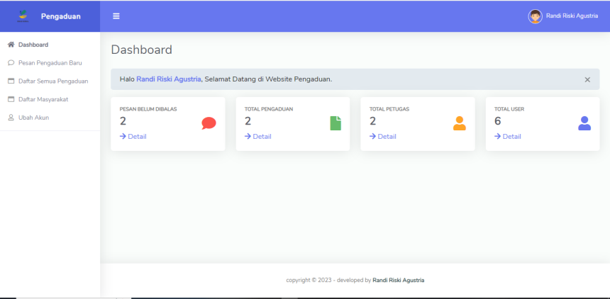

**Gambar 9**. Halaman Home Petugas

## Halaman Lihat Pengaduan

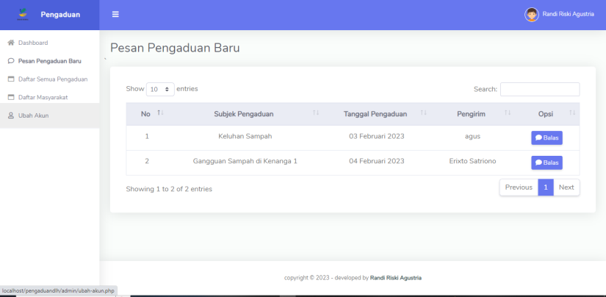Pada gambar dibawah menampilkan Halaman Lihat Pengaduan, dapat dilihat pada gambar 10 Halaman Lihat Pengaduan.

**Gambar 10.** Halaman Lihat Pengaduan

**Halaman Balas Pengaduan Masyarakat**

Pada gambar dibawah menampilkan Halaman Balas Pengaduan Masyarakat, dapat dilihat pada gambar 11 Halaman Balas Pengaduan Masyarakat.

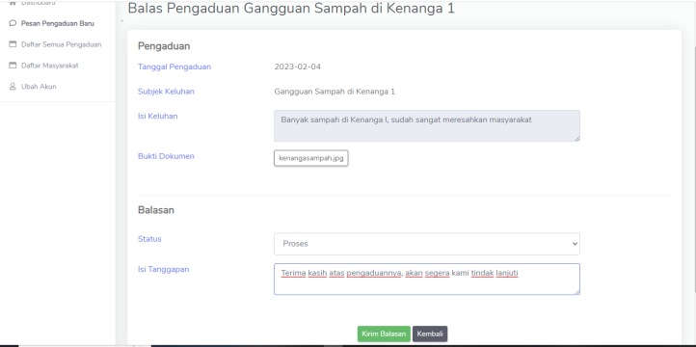

**Gambar 11.** Halaman Balas Pengaduan Masyarakat

## Halaman Pengolahan Masyarakat

Pada gambar dibawah menampilkan Halaman Pengolahan Masyarakat, dapat dilihat pada gambar 12 Halaman Pengolahan Masyarakat.

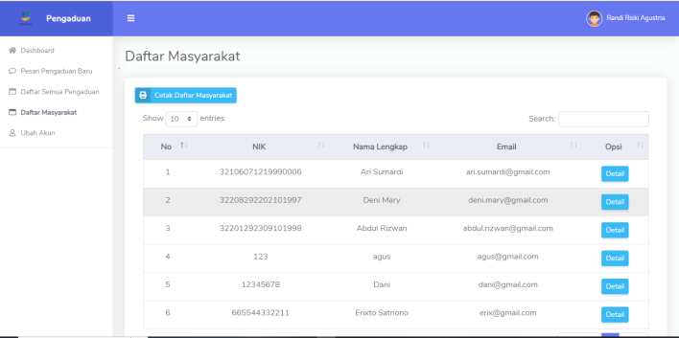

**Gambar 12**. Halaman Pengolahan Masyarakat

## Halaman Login Admin

Pada gambar dibawah menampilkan Halaman Login, dapat dilihat pada gambar 13 Halaman Login.

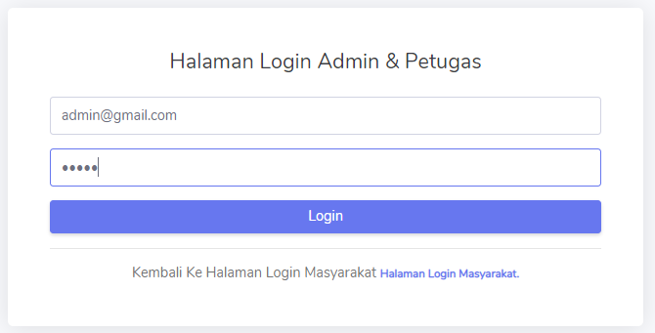

**Gambar 13.** Halaman Login

## Halaman Home Admin

Pada gambar dibawah menampilkan Halaman Home Admin, dapat dilihat pada gambar 14 Halaman Home Admin

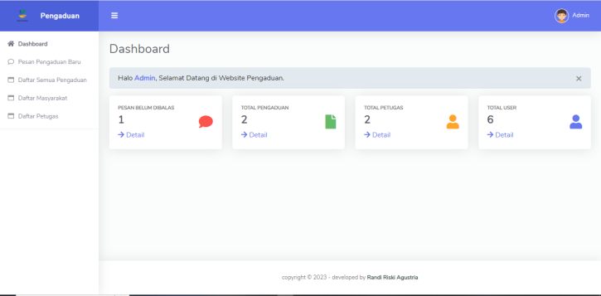

**Gambar 14.** Halaman Home Admin

## Halaman Pengolahan Petugas

Pada gambar dibawah menampilkan Halaman Pengolahan Petugas, dapat dilihat pada gambar 15 Halaman Pengolahan Petugas.

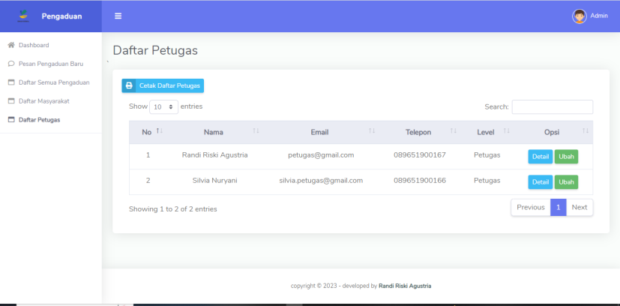

**Gambar 15.** Halaman Pengolahan Petugas

**Pembahasan Data II**

## Pengujian Sistem

**Tabel 2.** Tabel Hasil Pengujian Sistem

|  |  |  |  |  |
| --- | --- | --- | --- | --- |
| NO | PENGUJIAN | Pembahasan | KETERANGAN | |
| Tidak Berhasil | Berhasil |
| 1 | Register masyarakat | User melakukan registrasi |  |  |
| 2 | Login Masyarakat | User masyarakat memasukan username dan password, dan jika berhasil akan menampilkan halaman home masyarakat, dan jika salah akan menampilkan pesan kesalahan |  |  |
| 3 | Home Masyarakat | User masyarakat masuk ke home masyarakat |  |  |
| 4 | Halaman Pengaduan | User masyarakat masuk kehalaman pengaduan |  |  |
| 5 | Halaman input pengaduan | User admin berhasil melakukan pengolahan data pengaduan |  |  |
| 6 | Halaman lihat balasan pengaduan | User masyarakat berhasil melihat data balasan |  |  |
| 7 | Login Petugas | User Petugas memasukan username dan password, dan jika berhasil akan menampilkan halaman home petugas, dan jika salah akan menampilkan pesan kesalahan |  |  |
| 8 | Home Petugas | User petugas masuk ke home petugas |  |  |
| 9 | Halaman lihat pengaduan | User petugas melihat data pengaduan |  |  |
| 10 | Halaman balas pengaduan | User petugas membalas aduan dari masyarakat |  |  |
| 11 | Pengolahan masyarakat | User petugas melakukan pengolahan data masyarakat |  |  |
| 12 | Login Admin | User admin memasukan username dan password, dan jika berhasil akan menampilkan halaman home admin, dan jika salah akan menampilkan pesan kesalahan |  |  |
| 13 | Home Admin | User admin masuk ke home admin |  |  |
| 14 | Pengolahan petugas | User petugas melakukan pengolahan data petugas |  |  |

**KESIMPULAN**

Berdasarkan hasil dari analisis, perancangan, dan evaluasi terhadap Sistem Pengaduan Sampah dan Gangguan Lingkungan di Kota Lubuklinggau Berbasis Web Mobile, dapat diambil kesimpulan yairu Dengan adanya sistem ini dapat mempermudah masyarakat dalam melakukan pengaduan online terhadap permasalahan sampah dan gangguan lingkungan dikota Lubuklinggau. Dapat memudahkan pihak Dinas Lingkungan Hidup Kota Lubuklinggau dalam menampung aduan masyarakat dan dapat menindaklajuti aduan tersebut agar terciptanya lubuklinggau sehat

**UCAPAN TERIMA KASIH**

Pada bagian ini bersifat optional, boleh dihilangkan oleh penulis. Ucapan terima kasih berisikan prakata apresiasi penulis kepada orang, kelompok atau instansi yang berkontribusi pada program penelitian.

**DAFTAR PUSTAKA**

[1] M. Fadhli and R. Amelia Putri, “Technologica |Vol.1|Halaman 32-42 Januari 2022,” vol. 1, pp. 32–42, 2022.

[2] M. K. H. Warga Baroka Sugiarto, “Jurnal Akuntansi dan Audit Syariah Green AccountINg ) : Sistem Pengolahan Informasi Masyarakat Berbasis Responsive Web Design di,” vol. 3, no. 2, pp. 163–180, 2022.

[3] A. A. Fajriansyah, “Sistem informasi pengawasan taman kota pada dinas lingkungan hidup dan kebersihan kabupaten sidoarjo,” vol. 6, pp. 317–330, 2023, doi: 10.37600/tekinkom.v6i2.909.

[4] Thio Prasetiyo, “Implementasi Rest Api Pada Aplikasi Donor Darah Berbasis Mobile Dan Web,” *J. TEKINKOM*, vol. 6, no. 2, pp. 282–289, 2023, doi: 10.37600/tekinkom.v6i2.1020.

[5] J. A. Silalahi, A. Budiman, A. T. Priandika, and R. Napianto, “Sistem Informasi Pelayanan Pengaduan Masyarakat Berbasis Web Studi Kasus Polsek Sukarame,” *J. Teknol. dan Sist. Inf.*, vol. 4, no. 3, pp. 262–269, 2023.

[6] A. D. Rahman and P. Setiawati, “Rancang Bangun Sistem Pemilahan dan Pengangkutan Sampah Wilayah Provinsi DKI Jakarta Berbasis Website Dengan Metode Prototype,” *J. Sensi*, vol. 9, no. 1, pp. 55–73, 2023, doi: 10.33050/sensi.v9i1.2623.

[7] F. E. Nugroho, R. Taufiq, and M. S. Alfarizi, “Rancang Bangun Sistem Informasi Pelayanan Pengaduan Masyarakat Berbasis Web Pada Desa Sukadamai Kabupaten Tangerang,” *J. Din. Univ. Muhammadiyah Tangerang P*, no. September, pp. 2581–1894, 2021.

[8] Y. D. Safitri and A. Sucipto, “Perancangan User Interface (Ui) Dan User Eperince (Ux) Sistem Pengaduan Pencemaran Lingkungan,” *J. Teknol. dan Sist. Inf.*, vol. 3, no. 3, pp. 26–32, 2022, [Online]. Available: http://jim.teknokrat.ac.id/index.php/JTSI

[9] A. Sobri, L. Sunardi, and B. Santoso, “Perancangan Sistem Informasi Pengaduan Pelanggaran Kepada Satpolpp Kota Lubuklinggau Berbasis Web Mobile,” *J. Teknol. Inf. Mura*, vol. 14, no. 1, pp. 68–78, 2022, doi: 10.32767/jti.v14i1.1631.

[10] M. A. A. Akh Sokhibi, “Journal Of Industrial Engineering And Technology ( Jointech ) UNIVERSITAS MURIA KUDUS,” *Jointech Umk*, vol. 1, no. 1, pp. 11–17, 2020.

[11] H. Husain, “Sistem Informasi Geografis Tempat Pembuangan Sampah Berbasis Android Di Kota Gorontalo,” vol. 5, no. 2, pp. 21–28, 2020.

[12] Y. R. More, “Perancangan sistem informasi pengaduan sampah berbasis web di dinas kantor lingkungan hidup ende,” pp. 477–481.

[13] Y. Sansena, “Implementasi Sistem Layanan Pengaduan Masyarakat Kecamatan Medan Amplas Berbasis Website,” *J. Ilm. Teknol. Inf. Asia*, vol. 15, no. 2, p. 91, 2021, doi: 10.32815/jitika.v15i2.611.

[14] W. Hadikristanto and A. Setyaningsih, “Penerapan Algoritma Naive Bayes Untuk Menentukan Klasifikasi Produk Terlaris Pada Penjualan Pulsa,” *SIGMA - J. Teknol. Pelita Bangsa*, vol. 11, no. 2, pp. 115–122, 2020.

[15] H. Mukhtar, J. Al Amien, and M. A. Rucyat, “Filtering Spam Email menggunakan Algoritma Naïve Bayes,” *J. CoSciTech (Computer Sci. Inf. Technol.*, vol. 3, no. 1, pp. 9–19, 2022, doi: 10.37859/coscitech.v3i1.3652.